Приобщение детей к русской культуре
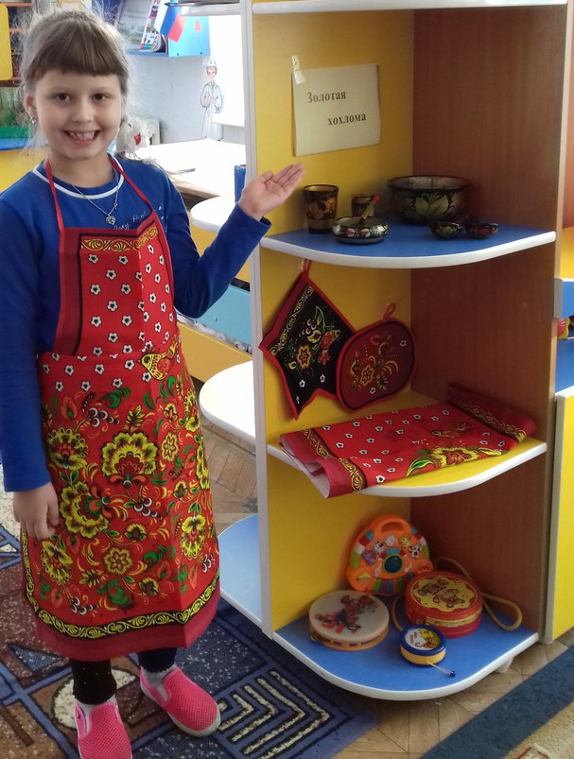
Старшая группа

Ах, какая красота, это наша хохлома!

Это чудная дымковская игрушка
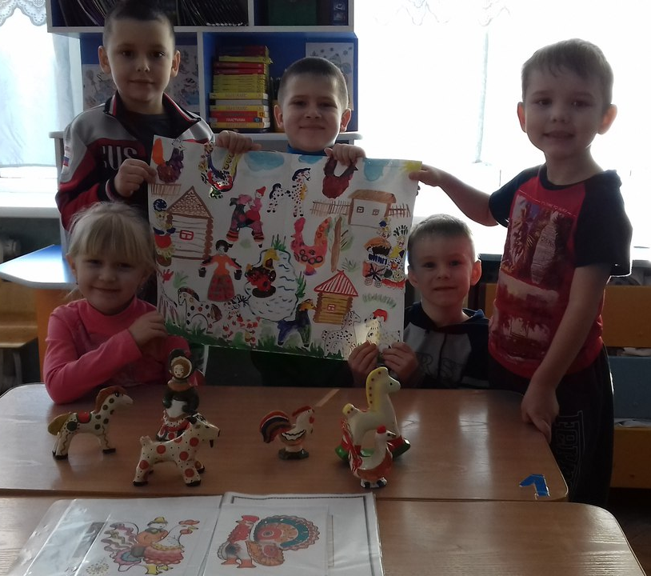

Игра на русских народных музыкальных инструментах

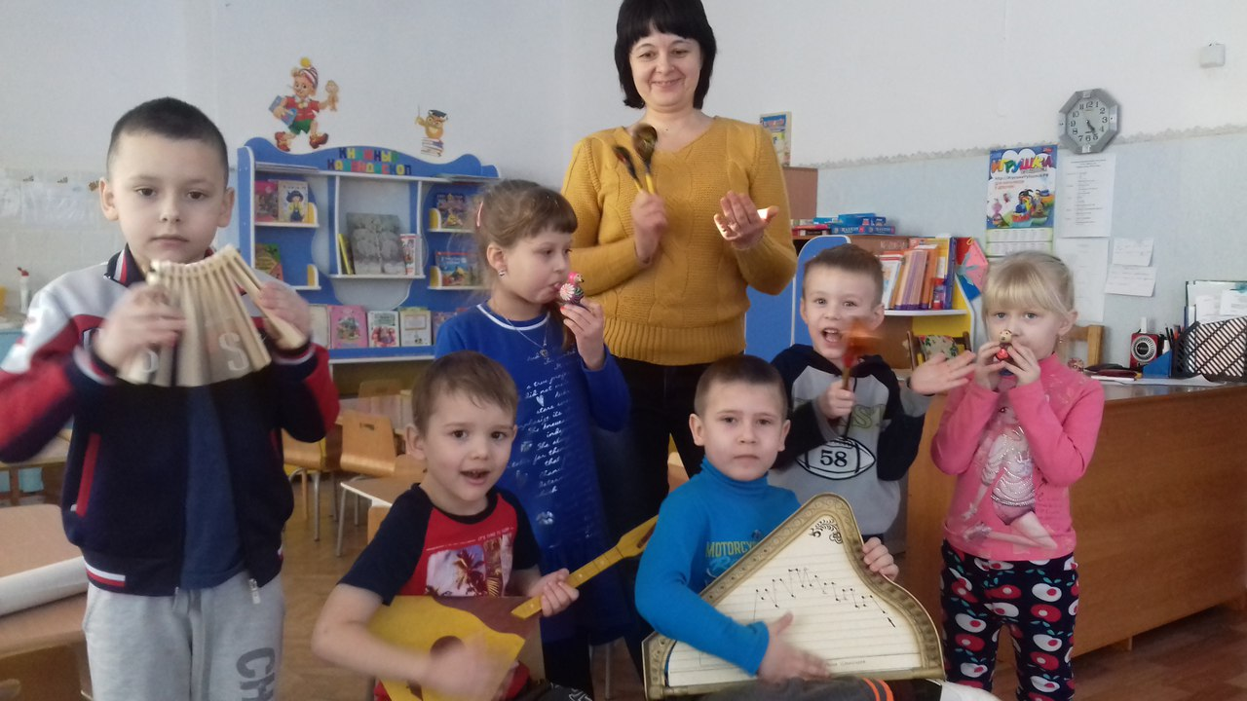

Развлечение «Масленица – краса»
Русская народная игра «Ручеек»

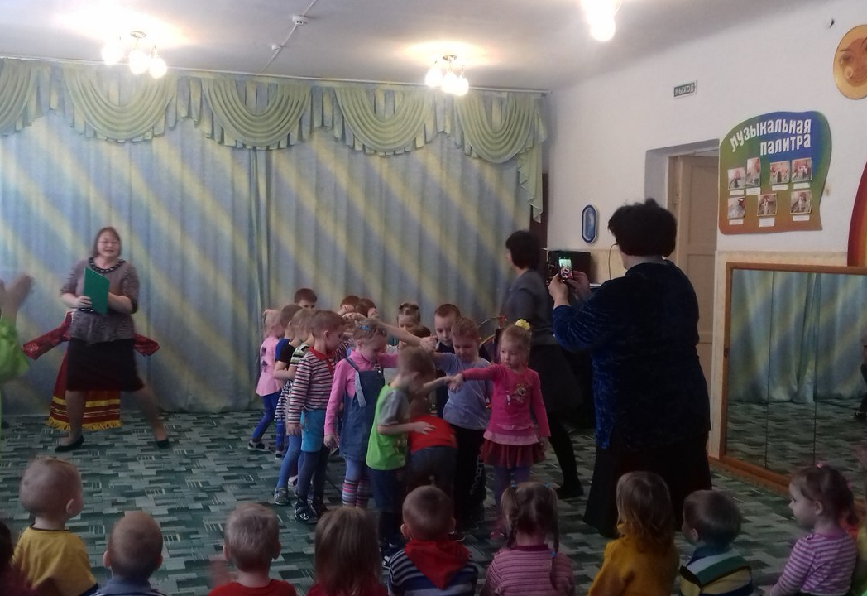
Подготовительная группа
Игра «Кто быстрее соберет матрешку»
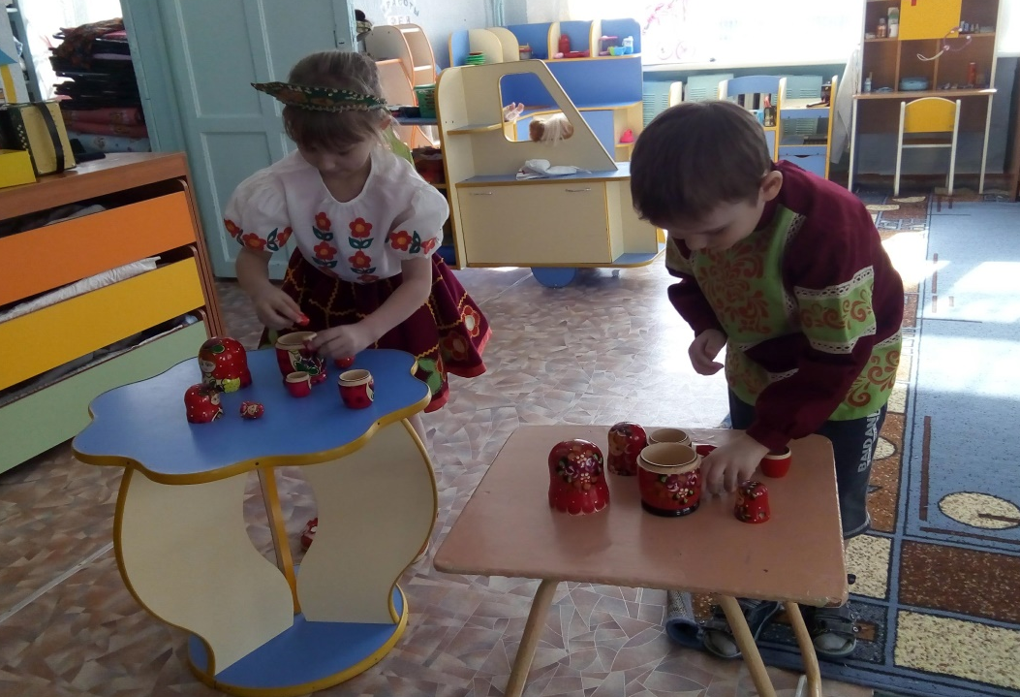
Чаепитие с самоваром
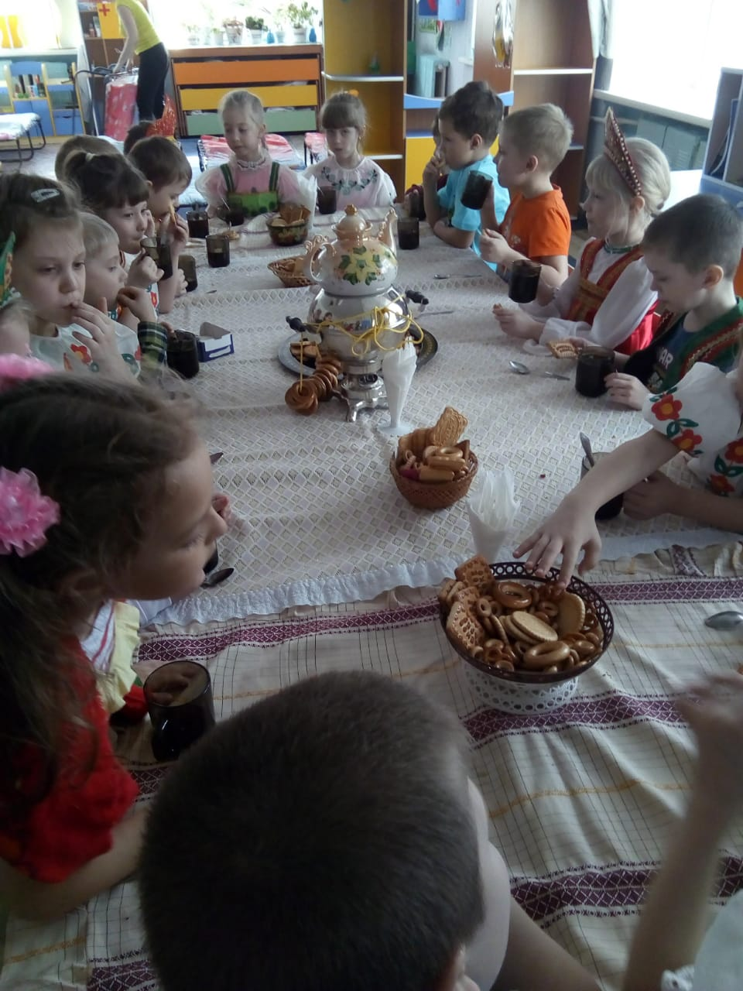
Игра на русских народных музыкальных инструментах
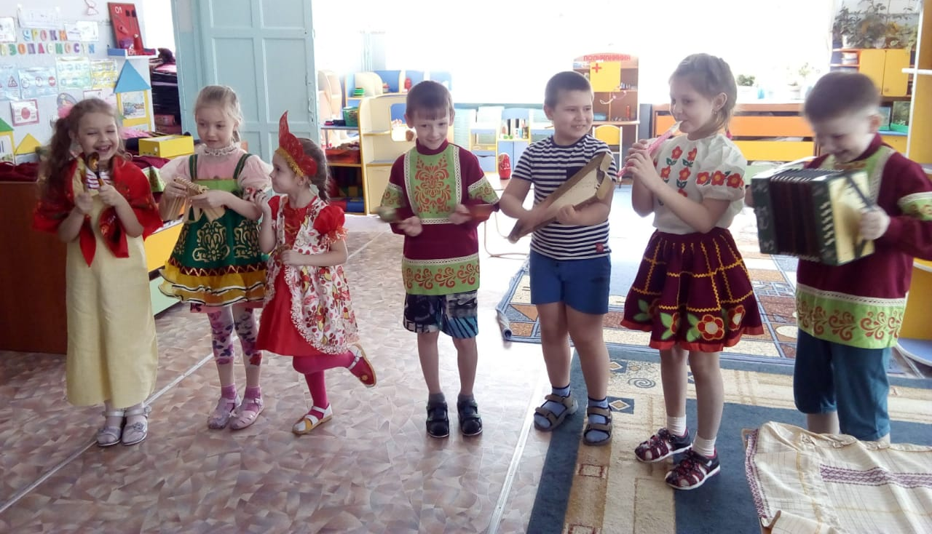

Изготовили кукол из шерстяных ниток
